**尋找自己10階段　禪宗《十牛圖》的啟示**

**精華簡文**

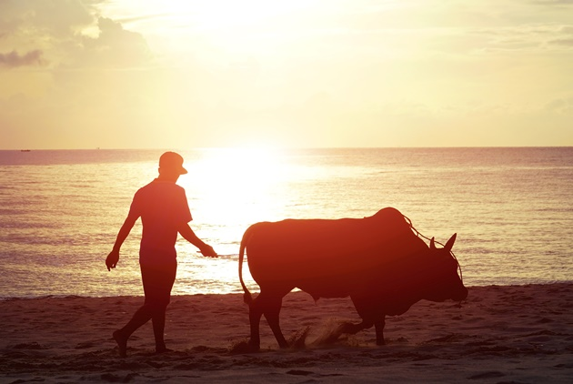

圖片來源：Shutterstock

**瀏覽數**

26581



**尋找自己10階段　禪宗《十牛圖》的啟示**

生活中的不安、焦慮、失落、痛苦是為什麼？如何找出口，會經歷哪些階段？佛教禪宗修行的《十牛圖》，**牧童象徵自我（ego）**，**牛象徵個人追求的自性（self）**，比喻人生修行的10個歷程。了解自己所在的階段，重新安頓身心。

**1.茫然**

十牛圖之一：尋牛

用心過日子，卻不太清楚自己到底要什麼。對自己感到疑惑，甚至否定。就像赤腳的牧童在岔路口徘徊，他四顧茫茫，撥草追尋，卻水深草長，不知該往何處尋找遺失的心。

**2.惶惑**

十牛圖之二：見跡

尋找自己的初期，無所適從，心思紛亂，長期痛苦糾結的衝撞摸索，有些人甚至會自殘、自暴自棄、自我放逐。一如牛雜沓的足跡，水邊？林下？到底哪個才是真正的我？

**3.追趕**

十牛圖之三：見牛

終於確定自己的目標。如同在「日暖風和岸柳青」之處，看到牛了，牧童滿心歡喜，奮力追趕只露出一半身形的牛。

**4.掙扎**

十牛圖之四：得牛

但改變並不容易。就像把牛拉到自己這邊，千辛萬苦、用盡力氣，終於牽在手裡，但牛並沒有完全馴服，和牧童朝向不同方向掙扎、拉扯，兩者間的韁繩緊繃著。

**5.戰戰兢兢**

十牛圖之五：牧牛

面對改變，人的身體、情感、欲望、知識，會不斷發揮力量，把人拉回舊有的舒適圈裡。就如同牛和人方向一致了，但稍不留意，牛可能又會跑了，因此必須鞭索不離身。

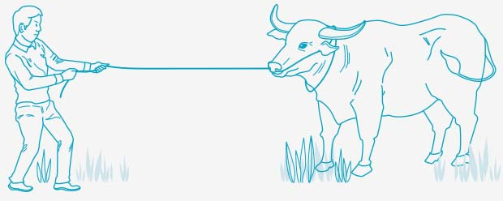開始嘗試改變後，舊習慣會把你拉回原有舒適圈，此階段更要堅持朝向新目標。（鄭寧寧繪圖）

**6.得心應手**

十牛圖之六：騎牛歸家

已熟悉新的自己。如牧童怡然自得地騎在牛背上，吹著笛子，走在回家的路上。人和牛融為一體，方向一致，節奏一致。

**7.專心致志**

十牛圖之七：忘牛存人

已完全改變。穿衣吃飯，行止坐臥，安適妥貼。牧童回到家，坐在門前仰望明月，牛和鞭子，都已不在畫中。

**8.渾然天成**

十牛圖之八：人牛俱忘

一切信手拈來，行雲流水，無往不利，成功的滋味美妙，讚美聲四面八方湧來。

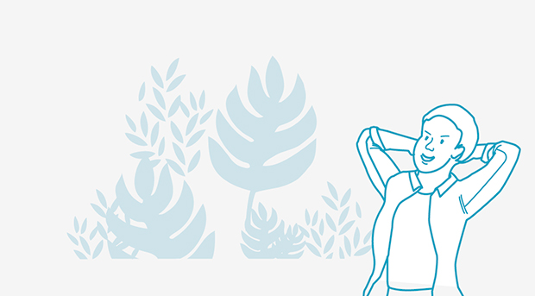新習慣已成為你的一部份，日子久了又會再找到新目標。（鄭寧寧繪圖）

**9.功成名就**

十牛圖之九：返本還源

攀頂登峰，山青水綠，一切完美。然而超越完美的自我，唯一方法就是否定自我。居功自傲止步不前，將是又一次失落的開始。

**10.安適自在**

十牛圖之十：入廛垂手

關起自家的門，或走出公司大門出門去，每個人走入人群的姿態各有不同，有些人把身分扛在肩上，有些人除了姓名，什麼都不帶。走入人群的姿態，反映出這個人，身心是否安適。